Контрольная работа, как правило, должна содержать следующие структурные элементы:
1. титульный лист – 1стр.;
2. содержание – 1 стр.;
3. основная часть (теоретические вопросы и задача) – 10-15 стр.;
4. список использованных источников – 1-2 стр.;

ВОПРОСЫ
1. Гарантии и компенсации работникам, связанные с расторжением трудового договора.
2. Классификация индивидуальных средств защиты работающих и порядок их использования.
3. Пожарная сигнализация и связь.

ЗАДАЧА
Определить толщину свинцового экрана для защиты оператора от гамма-излучения радиоактивного вещества.
Гамма-эквивалент радиоактивного вещества, мг-экв, Ra = 84
Расстояние от источника излучения до рабочего места = 0,6 м
Продолжительность работы с источником в неделю = 24 ч
Энергия гамма-излучения = 1,25 МэВ
Указания к решению задачи
1. Расчет толщины экрана для защиты оператора от воздействия гамма-излучения радиоактивного вещества выполнить по кратности ослабления мощности экспозиционной дозы.
2. Определить мощность экспозиционной дозы, создаваемой незащищенным радиоактивным источником на рабочем месте.
3. По НРБ-96 установить предельно допустимую дозу за год (табл. 5), за неделю. Оператор относится к категории А. Группу критических органов принять –1.

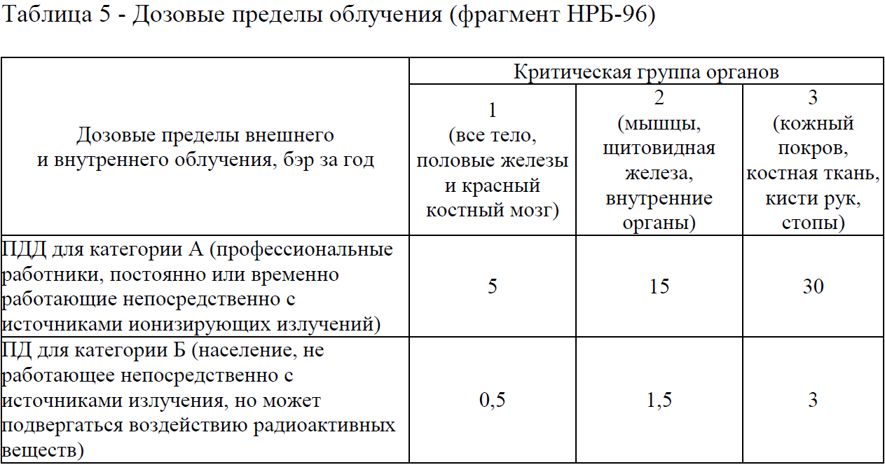

4. Рассчитать предельно допустимую мощность экспозиционной дозы для работников категории А. Экспозиционной дозе IP соответствует поглощенная доза 0,96 рад в биологической ткани.
5. Найти необходимую кратность ослабления гамма-излучения радиоактивного вещества.
6. В зависимости от энергии гамма-излучения и кратности ослабления по универсальным таблицам, составленным на основании теории ослабления в веществе широкого пучка гамма-излучений от точечного источника, определить толщину свинцового экрана (табл. 6).

